 |  |  | 
ΚΥΠΡΙΑΚΗ ΔΗΜΟΚΡΑΤΙΑ
ΥΠΟΥΡΓΕΙΟ
ΣΥΓΚΟΙΝΩΝΙΩΝ ΚΑΙ ΕΡΓΩΝ

Ανακοίνωση Τμήματος Ηλεκτρομηχανολογικών Υπηρεσιών
Αρ. ΕΑΗ-2009-081 / 21-12-2010

Το Τμήμα Ηλεκτρομηχανολογικών Υπηρεσιών πληροφορεί το καταναλωτικό κοινό ότι έχει εντοπίσει στην αγορά το πιο κάτω προϊόν, το οποίo είναι κατασκευασμένο με τρόπο που δεν πληρεί τις ουσιώδεις απαιτήσεις της οδηγίας για την ηλεκτρομαγνητική συμβατότητα και, ως εκ τούτου, έχει διατάξει την απόσυρσή του από την αγορά.

Περιγραφή προϊόντος:

- Κατηγορία: Ηλεκτρική συσκευή
- Είδος: DVD Player
- Κατασκευαστής: AMERICA MAITE GROUP (HK) COMPANY LIMITED
- Εμπορική επωνυμία: ROLLS
- Τύπος: PDVD-733
- Χώρα κατασκευής: Κίνα
- Ηλεκτρονικός Κωδικός Αναγνώρισης: 5291975000033
- Εισαγωγέας: G.AL. CYCLE AIR

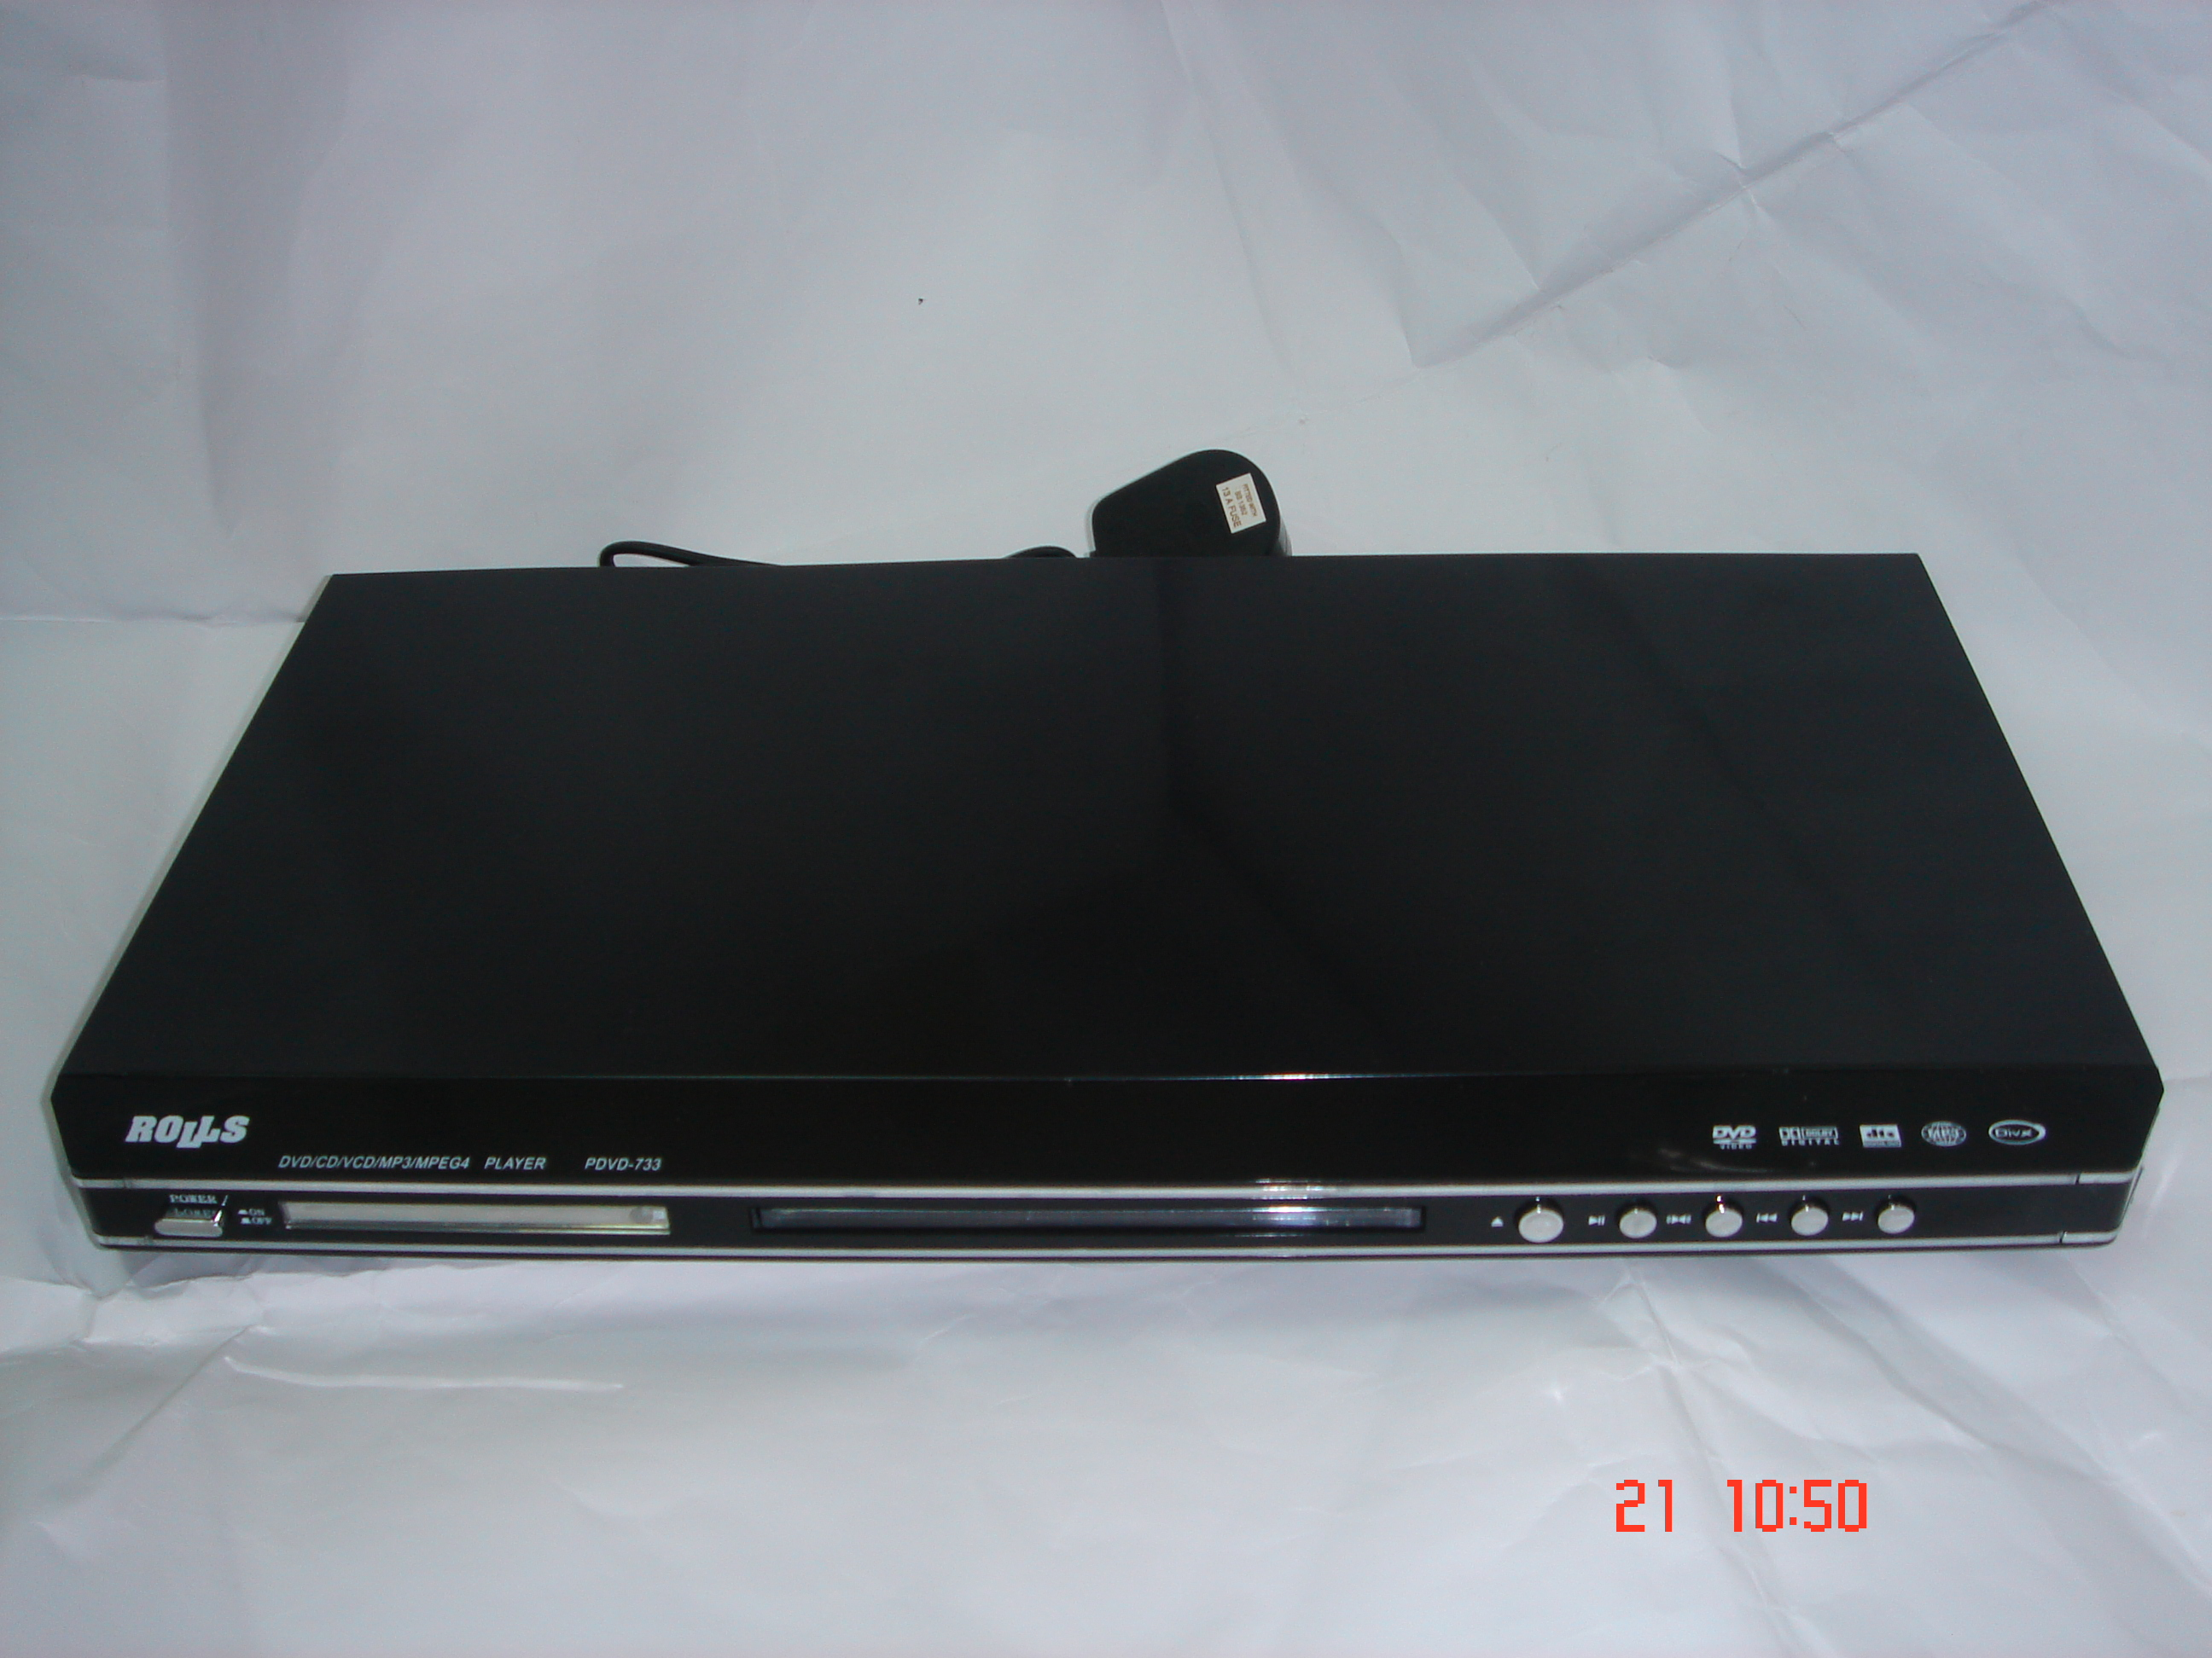

Προτρέπονται οι καταναλωτές που έχουν στην κατοχή τους το πιο πάνω προϊόν να μην το χρησιμοποιούν.

Όποιος χρειάζεται επιπρόσθετες πληροφορίες ή διευκρινίσεις για τα δικαιώματα του καταναλωτή, που αφορούν στο συγκεκριμένο προϊόν, μπορεί να επικοινωνεί με την Υπηρεσία Ανταγωνισμού και Προστασίας Καταναλωτή στο τηλέφωνο 1429 (γραμμή καταναλωτή).

Παρακαλείται επίσης οποιοσδήποτε γνωρίζει σημείο πώλησης τέτοιας συσκευής ή χρειάζεται επιπρόσθετες πληροφορίες ή διευκρινίσεις να επικοινωνεί με το Τμήμα Ηλεκτρομηχανολογικών Υπηρεσιών στο τηλέφωνο 22800454 ή στην ηλεκτρονική διεύθυνση: director@ems.mcw.gov.cy ή να αποστείλει τηλεομοιότυπο στο 22348202.

